נושא הדף: במדבר, פרשת המרגלים
כיתות: ח'
מחבר הדף: ירון כהן

הקדמה :
בשבעה מקורות לאורך התנ"ך מוזכר סיפורם של המרגלים , אם מעט ואם הרבה , מתוכם ארבעה נמצאים בתורה ושניים בספרנו :
- במדבר יג-יד ב) במדבר לב , ח-יג
- דברים א , כב-מו ד) דברים ט, כג
- יהושע יד , ז-ט ו) יחזקאל כ , טו-יז ( ברמיזה בלבד ) ז) תהילים צה , ח-יא

שאלות פשט :

- לפנייך חלוקת פרקים יג-יד לנושאים , קרא את הפרקים וכתוב איזו קבוצת פסוקים עוסקת בכל נושא :
  - שילוח המרגלים : __________________
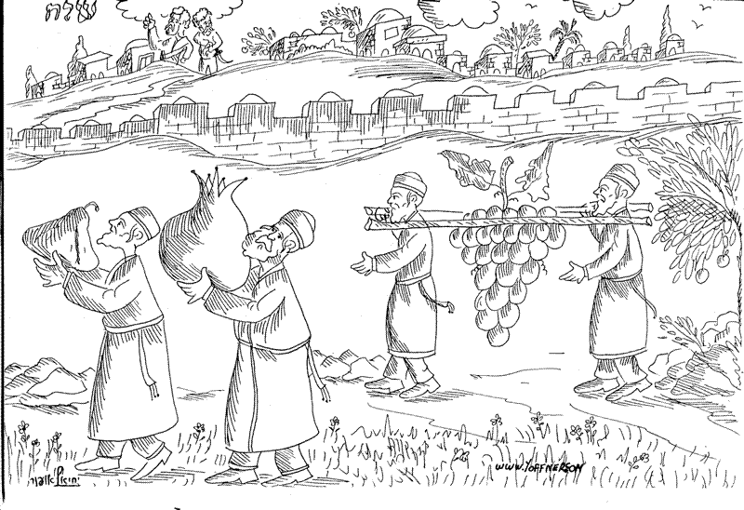
  - ההוראות שניתנו להם : ______________
  - המרגלים תרים את הארץ : ___________
  - דברי המרגלים בחזרתם : ____________
  - בכי העם ותלונותיהם : _______________
  - דברי יהושע וכלב :_________________
  - כעס ה' , תפילת משה ותגובת ה' : _____
  - גזר הדין והעונש : _________________
  - חטא המעפילים : _________________

- א) כמה פעמים , בפרקנו , מוזכר כינויים של השלוחים כמרגלים ?
ב) עלעל בפסוקי המקור השלישי וכתוב האם שם ישנה תמונה זהה או שונה

- א) התבונן בסדר הופעת נציגי השבטים בפרקנו וכתוב ע"פ דגם הם מופיעים ?
ב) היעזר ברש"י ( דברים א, כב ) ע"מ להבין את פשר הדבר

- שרטט את מסלול הליכתם של המרגלים ע"ג הנספח שלפנייך .

- בין הסיפור המובא במקור א , לסיפור הדברים במקור ג' ישנן מספר סתירות , לכאורה , אך קבלה בידינו שהפרטים משלימים זה את זה כפי שנכתב בירושלמי : (ראש השנה פרק ג' הלכה ה' ) "דברי תורה עניים במקום אחד ועשירים במקום אחר..." ערוך השוואה בין המקורות דלעיל ע"ס הנתונים שלפנייך :

דברים א | במדבר יג-יד | הנתון
 |  | מי יזם השליחות?
 |  | כיצד מכונים השלוחים ?
 |  | לאן נשלחו ?
 |  | מה נדרשו לבדוק ? (צבאית \איכותית)
 |  | מה לקחו בידם ?
 |  | מה הייתה תגובתם העם כלפי ה' ומשה
 |  | תגובת ה' ( העונש )
 |  | האם משה נענש ?

- משה תידרך את המרגלים למספר משימות וסעיפים שעליהם יהיה לתת את הדעת וההתייחסות . בשובם משליחותם , השיבו המרגלים על כל הסעיפים אך לא לפי הסדר הרצוי .
קרא את תדרוך משה ואת דברי המרגלים והשלם את הטבלה שלאחר מכן :

תדריך משה למרגלים :
1. הארץ - וראיתם את הארץ מה היא :
2. העם - ואת העם היושב עליה -
א. החזק הוא הרפה. ?
ב. המעט הוא אם רב. ?
3. הארץ - ומה הארץ אשר הוא יושב בה , הטובה היא אם רעה. ?
4. הערים - ומה הערים אשר הוא יושב בהנה
א. הבמחנים אם במבצרים ?
5. הארץ - ומה הארץ , א. השמנה היא אם רזה. ?
ב. היש בה עץ אם אין. ?
6. הארץ - והתחזקתם ולקחתם מפרי הארץ.

תשובת המרגלים :
1. באנו את הארץ אשר שלחתנו
2. וגם זבת חלב ודבש היא
3. וזה פריה
4. אפס כי עז העם היושב בארץ
5. והערים בצורות גדולות מאד
6. וגם ילדי הענק ראינו שם
7. עמלק יושב בארץ הנגב, והחתי והיבוסי והאמורי יושב בהר והכנעני יושב על הים ועל יד הירדן
8. לא נוכל לעלות אל העם כי חזק הוא ממנו

9.הארץ אשר עברנו בה לתור אותה ארץ אוכלת יושביה היא.
10. כל העם אשר ראינו בתוכה אנשי מדות ושם ראינו את הנפילים בני ענק מן הנפילים ונהי בעינינו כחגבים ...
השלם ע"פ המספור דלעיל :
דברי המרגלים |  | דברי משה
לעם ( לב'-לג') | למשה ( כז-כט ) | דברי משה
 |  | 1
 |  | 2
 |  | 3
 |  | 4
 | 2 | 5
 |  | 6

שאלות עיון :
1)"... ויוציאו דיבת הארץ..." ( יג , לב )
- היעזר בהשוואה בין פסוק כב לפסוק לב בכדי להבין מה היא אותה הדיבה ?
- מה פירוש הביטוי : " אוכלת יושביה " ( ענה במילים משלך ע"פ דברי רש"י )

2) עיין בפירוש האבן עזרא ( יד , כד ) וכתוב מדוע לא נכללו שבט לוי בכלל גזירת הנענשים ?

3) באיזה נקודה חולקים רש"י ורשב"ם בפירושם לפסוק : " ויבוא עד חברון ..." ( יג ,כב )
רשב"ם : "...שעל כלב אמר הכתוב שנאמר: ולו אתן את הארץ אשר ... ומכל מקום לפי פשוטו: ויבא כל
אחד ואחד עד חברון, שהרי אמרו: וגם בני הענקים ראינו שם , בחברון...."

4) צעד על פי שלבי הלימוד לגבי הפירושים שלפנייך : א) רש"י ( יג , כה )
ב) רמב"ן ( יג , ד)

